

**ПАСПОРТ НА ГИБКУЮ ЧЕРЕПИЦУ**

**RUFLEX Mint Sota**



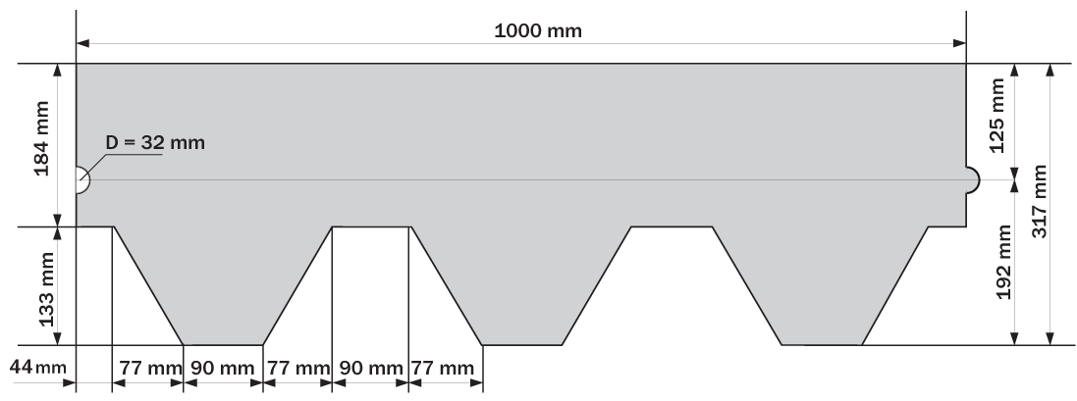



**ИНФОРМАЦИЯ О ПРОДУКТЕ**

Черепица RUFLEX Mint Sota, как и другие кровельные материалы, производимые на заводе RUFLEX в Саратовской области, пос. Дубки, отвечает производственным и гарантийным стандартам. Письменная гарантия на материал – 15 лет.

**Внимание:** Перед монтажом ознакомьтесь с инструкциями по применению.

**Цвета:**

Для получения информации о цветовых решениях обратитесь к материалам брошюр и Интернет-ресурсов (www.ruflex.ru), предоставляемых RUFLEX.

**Ограничения по использованию:**

Не использовать черепицу при уклоне менее 1/5 (11.3˚). При любых уклонах скатов кровли   
(от 11.3˚ до 90˚) обязательно применение подкладочного гидроизоляционного ковра. Следуйте инструкциям по монтажу, которые прилагаются к каждой упаковке гибкой черепицы.

**Черепица RUFLEX Mint Sota соответствует следующим стандартам:**

* Гибкая черепица RUFLEX имеет следующие показатели пожарной опасности:

- группа горючести – Г4 в соответствии с ФЗ №123 «Технический регламент о требованиях пожарной безопасности»;

- группа воспламеняемости – В 3 в соответствии с ФЗ №123 «Технический регламент о требованиях пожарной безопасности»;

- группа распространения пламени – РП 4 в соответствии с ФЗ №123 «Технический регламент о требованиях пожарной безопасности».

* ГОСТ 2678-94; Теплостойкость, не мене: + 90 °С;
* ГОСТ Р ЕН 1109-2009; Гибкость материала на брусе R=15,0±0,2 мм, не выше: 0°С;
* ГОСТ Р ЕН 1928-2009 метод А; Водонепроницаемость в течение 24-х часов при давлении, не менее: 0,001 Мпа;
* ГОСТ 2678-94 со следующими изменениями: для испытаний применяют образцы-полоски (200 х 50) ± 1 мм; расстояние между зажимами разрывной машины 100 ± 1 мм; Разрывная сила при растяжении, не менее:

- в продольном направлении 600 N/5см,

- в поперечном направлении 400 N/5см;

* ГОСТ 2678-94; Масса 1 м.кв. материала: 4300г (-200, +300).

**Состав продукта:**

Основа черепицы RUFLEX Mint Sota – нетканый стеклохолст. Лицевая сторона каждого отдельного листа (гонта) гибкой черепицы равномерно покрыта слоем минеральных гранул (посыпкой) – базальтом, сланцем. Минеральная посыпка устойчива к действию ультрафиолетового излучения. Нижняя сторона каждого отдельного листа (гонта) гибкой черепицы равномерно покрыта слоем мелкозернистого песка. Клеевая полоса на нижней стороне гонта защищена полосой силиконизированной полимерной пленки.

**Технические данные:**

**Размер гонта:**ширина - 1000 мм ± 3, высота - 317 мм ± 3

**Вес упаковки:**23,7 кг +/- 1,5 кг

Гибкая черепица из полимер-битума, самоклеящаяся нижняя поверхность

**Применение:**покрытие для скатных крыш, минимальный уклон 1:5 = ок. 11,3 гр

**Тип битума:** минеральный битум

**Тип основы:** стеклохолст

**Тип верхнего слоя:** каменные гранулы (базальт)

**Нижний слой:** мелкозернистый песок и защитная силиконизированная полимерная пленка

**Количество гонтов в упаковке:** 22 шт.

**Упаковок на поддоне**: 36 шт;

**Покрытие**: 3 кв.м.

**Техническое обслуживание:**

Крыша любой конструкции с черепицей RUFLEX Mint Sota должна осматриваться не реже одного раза в год. Старые и пологие крыши следует осматривать чаще.

**Монтаж:**

Для обеспечения заявленной площади покрытия необходимо следовать инструкции по монтажу.

При монтаже необходимо одновременно вскрыть 4-5 пачек, из которых следует брать по одному гонту.

**ОСНОВАНИЕ**

Основание должно быть выполнено:

- из влагостойкой фанеры толщиной не менее 9 мм, с влажностью не более 12%;

- OSB-3 и более высокой категории толщиной не менее 9 мм;

- доски толщиной не менее 40 мм, хвойных пород не ниже второго сорта с влажностью не более 20%.

При монтаже подкладочного ковра следует избегать складок. Для всех допустимых уклонов рекомендуется укладывать подкладочный ковер для битумной черепицы по всей площади кровли. При стандартных и крутых уклонах допускается использование подкладочного ковра по периметру кровли и в ендовах.

При пологом уклоне рекомендуется использовать один слой самоклеящегося гидроизоляционного ковра или два слоя обычного подкладочного ковра по всей поверхности кровли.

**Внимание! Для предотвращения растрескивания при формировании коньков и ендов гибкая черепица должна быть достаточно теплой и пластичной.**

**КРЕПЛЕНИЕ**

При монтаже должны использоваться коррозийно-устойчивые кровельные гвозди с широкой шляпкой, диаметром не менее 9,5 мм. Длина гвоздя должна определяться в зависимости от толщины основания.

**При уклоне** **до 45°** используйте **не менее 4** гвоздей для каждого гонта гибкой черепицы RUFLEX. Гвозди необходимо вбивать между верхней и нижней полосами разметки.

**При уклоне более 45°** используйте **6 гвоздей** для каждого гонта гибкой черепицы RUFLEX.

**Внимание! Избыточное количество битумного кровельного клея может привести к вздутию черепицы.**